Радиационная стойкость диамидов фенантролиндикарбоновой кислоты: экспериментальные и теоретические исследования
Смирнова А.А.
Московский Государственный университет имени М.В.Ломоносова,
химический факультет, Москва, Россия.
smirnova.anastasia2304@gmail.com
Актуальной проблемой атомной энергетики является огромное количество накопленных жидких высокоактивных отходов (ВАО). Выделение минорных актинидов из ВАО и их дальнейшее «дожигание» в реакторах 4-го поколения позволит в долгосрочной перспективе снизить активность захораниваемых отходов. Основным промышленным процессом для задач выделения и разделения является жидкостная экстракция. Из-за высокой активности перерабатываемых растворов необходимо учитывать влияние радиолиза на экстрагенты при разработке новых экстракционных систем.
Целью данной работы является теоретическое и экспериментальное исследование устойчивости к гамма-облучению растворов в нитробензоле трёх диамидов фенантролиндикарбоновой кислоты, отличающихся заместителями в 4 и 7 положениях фенантролинового фрагмента (Рис. 1). Экспериментально изучена экстракционная способность лигандов по отношению к Am(III) и Eu(III) до и после облучения. Состав продуктов радиолиза устанавливался методом масс-спектрометрии с ионизацией электрораспылением. Расчетная часть работы связана с теоретической оценкой возможных продуктов радиолиза, а также направлена на изучение механизма радиолитической деградации фенантролиновых лигандов. Расчеты проведены методом DFT (D3-B3LYP, MA-def2TZVPP уровень теории).
В результате было исследовано действие гамма-излучения до значений поглощенных доз в 300 кГр, рассчитаны индексы Фукуи, характеризующие реакционную способность соединений по отношению к разным типам реакций, и порядки связей по Майеру для оценки наиболее слабых химических связей в экстрагентах.
Исследование выполнено при финансовой поддержке РФФИ в рамках проекта №16-53-48013\17 ИНД_оми
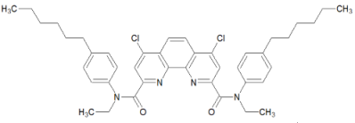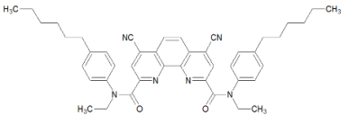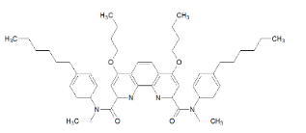
а) б) в)
Рисунок 1. Лиганды, изученные в работе: а) PhenCl, б) PhenCN, в) BuOPhen.

